- Ingresar a la cuenta de estudiante en el enlace SIGA – Estudiantes ubicado en la página de la universidad.
- Hacer clic en el icono este icono sólo estará habilitado en la semana de adiciones y cancelaciones, fechas estipuladas en el calendario académico.

- Hacer clic en el botón

- Se desplegará el panel donde debió hacer la automatricula con anterioridad. Las materias matriculadas tendrán la casilla seleccionada.

y la
palabra

Nota: Podrá matricular y des matricular las materias que desee hasta un máximo de 20 créditos, siempre y cuando no tenga cruces de horarios o prerrequisitos. Cada adición y cancelación tiene costo, estipulado por la Vicerrectoría Administrativa y Financiera.
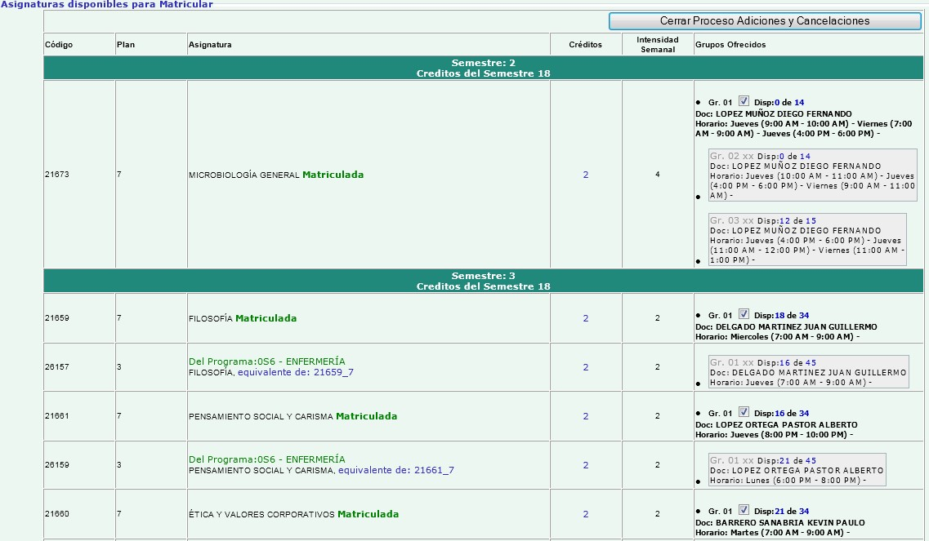

- Para adicionar una materia debe hacer clic sobre la casilla correspondiente, si el sistema saca una alerta que indica que fue adicionada exitosamente esta casilla quedara seleccionada.
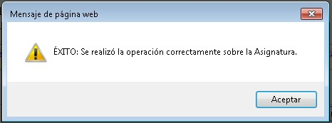

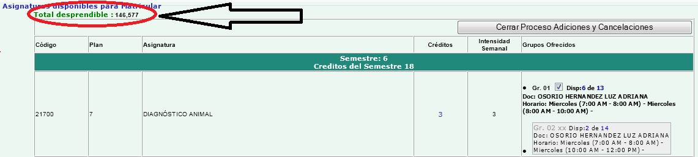
- Si supera la intensidad horaria, el sistema calculará el valor y lo irá mostrando en la parte superior del panel Nota: Recuerde que cada adición de componente tiene un valor, adicionales al valor de la intensidad superada.

- Para cancelar una asignatura sólo es hacer clic sobre la casilla correspondiente, de modo que quede deseleccionado y verificar que el sistema le saque una alerta como la siguiente.

- Cuando haya finalizado de adicionar y cancelar componentes, verifique el valor generado para pagar y haga clic en el botón:

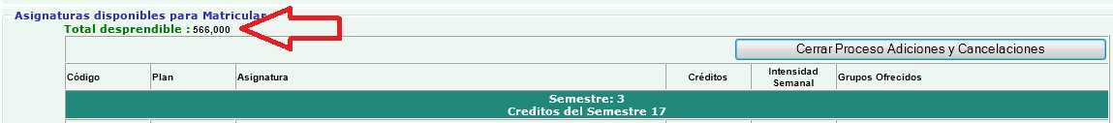

Nota: si no cierra el proceso de adiciones y cancelaciones o cierra el proceso pero no cancela el valor del desprendible generado, el sistema elimina todas las adiciones y cancelaciones realizadas dos días después que el estudiante haya realizado la adición y cancelación.
- Una vez cerrado el proceso el sistema genera el desprendible, para imprimirlo debe hacer clic en el botón:

, debe imprimir el desprendible y pagarlo en los bancos autorizados o en la tesorería de la universidad.

Observaciones:

- Si ya pago las adiciones y cancelaciones y desea iniciar un nuevo proceso, debe acercarse a la Unidad de Admisiones y Registro Académico para habilitar nuevamente el panel.
- Para realizar adiciones y cancelaciones debe haber realizado la matrícula académica con anterioridad.

Elaboró | Revisó | Aprobó | Fecha de vigencia
Unidad de Admisiones y Registro Académico | Dirección de Aseguramiento de Calidad | Rectoría | Agosto de 2017
CONTROL DE CAMBIOS
ITEM | MODIFICACIÓN

